МИНИСТЕРСТВО ОБРАЗОВАНИЯ И НАУКИ РОССИЙСКОЙ ФЕДЕРАЦИИ

ФЕДЕРАЛЬНОЕ ГОСУДАРСТВЕННОЕ АВТОНОМНОЕ ОБРАЗОВАТЕЛЬНОЕ УЧРЕЖДЕНИЕ ВЫСШЕГО ОБРАЗОВАНИЯ “РОССИЙСКИЙ УНИВЕРСИТЕТ ДРУЖБЫ НАРОДОВ”

Факультет физико-математических и естественных наук

ОТЧЕТ

По лабораторной работе №7 “Командная оболочка Midnight Commander”

Выполнил: Студент группы: НПИбд-01-21 Студенческий билет: №1032211403 ФИО студента: Матюхин Григорий Васильевич Дата выполнения: 12.05.2022

Москва 2022

# 1 Цель работы:

Освоение основных возможностей командной оболочки Midnight Commander. Приобретение навыков практической работы по просмотру каталогов и файлов; манипуляций с ними.

# 2 Теоретическое введение:

Командная оболочка — интерфейс взаимодействия пользователя с операционной системой и программным обеспечением посредством команд. Midnight Commander (или mc) — псевдографическая командная оболочка для UNIX/Linux систем.

# 3 Выполнение лабораторной работы

## 3.1 Задания по mc

1. Изучите информацию о mc, вызвав в командной строке man mc. picture1
2. Запустите из командной строки mc, изучите его структуру и меню. 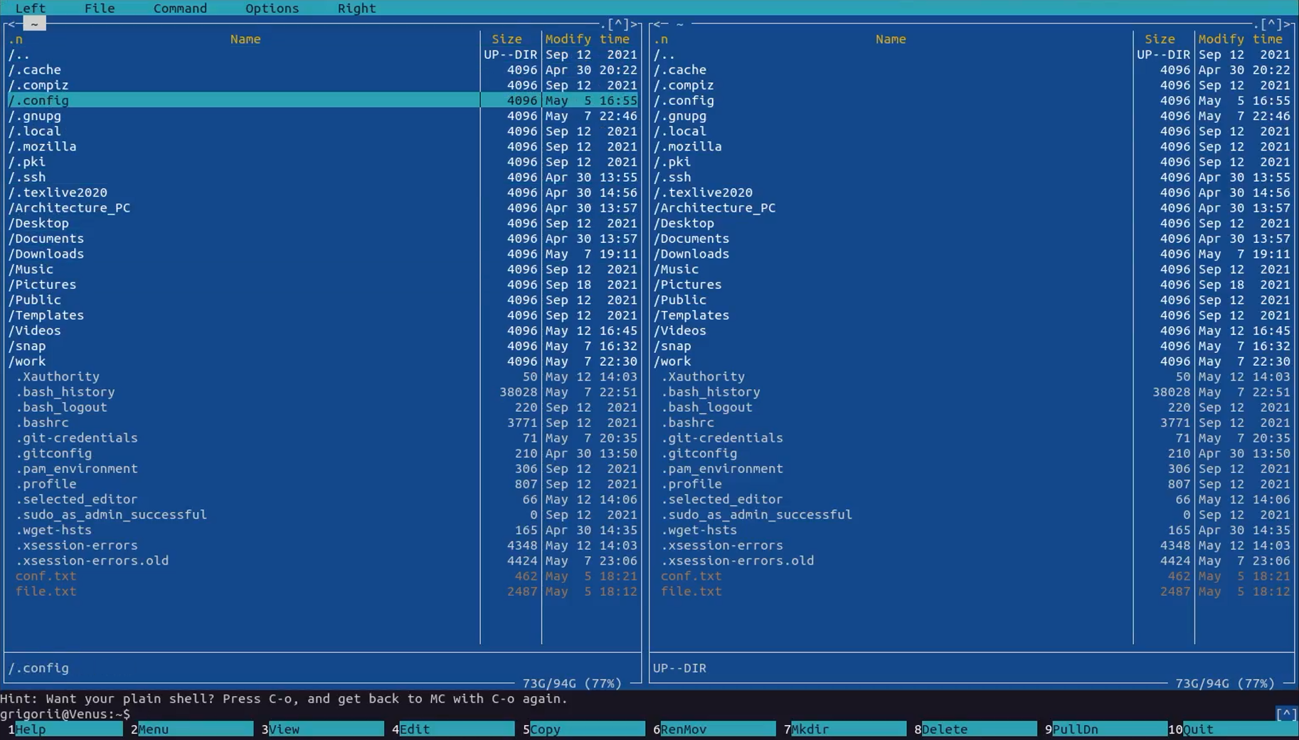
3. Выполните несколько операций в mc, используя управляющие клавиши (операции с панелями; выделение/отмена выделения файлов, копирование/перемещение файлов, получение информации о размере и правах доступа на файлы и/или каталоги и т.п.)
4. Выполните основные команды меню левой (или правой) панели. Оцените степень подробности вывода информации о файлах.
5. Используя возможности подменю Файл , выполните:
   * просмотр содержимого текстового файла;
   * редактирование содержимого текстового файла (без сохранения результатов редактирования);
   * создание каталога;
   * копирование в файлов в созданный каталог. 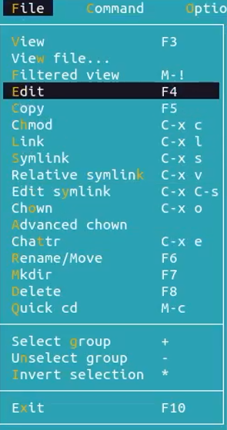
6. С помощью соответствующих средств подменю Команда осуществите:
   * поиск в файловой системе файла с заданными условиями (например, файла с расширением .c или .cpp, содержащего строку main);
   * выбор и повторение одной из предыдущих команд;
   * переход в домашний каталог;
   * анализ файла меню и файла расширений. 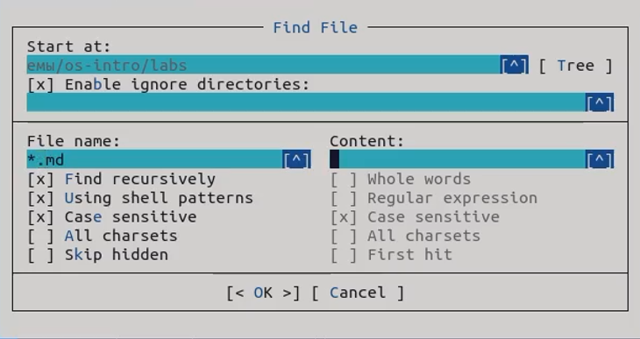
7. Вызовите подменю Настройки. Освойте операции, определяющие структуру экрана mc (Full screen, Double Width, Show Hidden Files и т.д.). 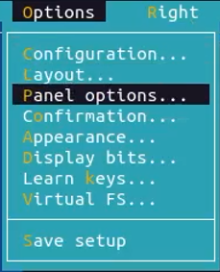 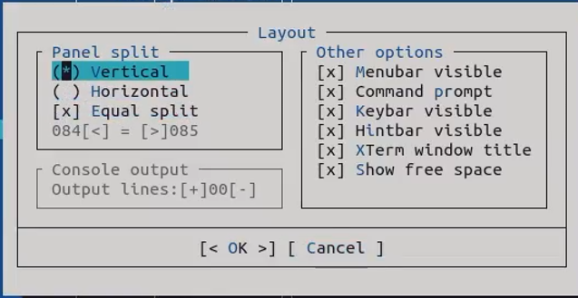

## 3.2 Задания по встроенному редактору mc

1. Создайте текстовой файл text.txt. picture7
2. Откройте этот файл с помощью встроенного в mc редактора.
3. Вставьте в открытый файл небольшой фрагмент текста, скопированный из любого другого файла или Интернета. 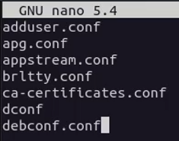
4. Проделайте с текстом следующие манипуляции, используя горячие клавиши:
   1. Удалите строку текста.
   2. Выделите фрагмент текста и скопируйте его на новую строку.
   3. Выделите фрагмент текста и перенесите его на новую строку.
   4. Сохраните файл.
   5. Отмените последнее действие.
   6. Перейдите в конец файла (нажав комбинацию клавиш) и напишите некоторый текст.
   7. Перейдите в начало файла (нажав комбинацию клавиш) и напишите некоторый текст.
   8. Сохраните и закройте файл.
5. Откройте файл с исходным текстом на некотором языке программирования (например C или Java) 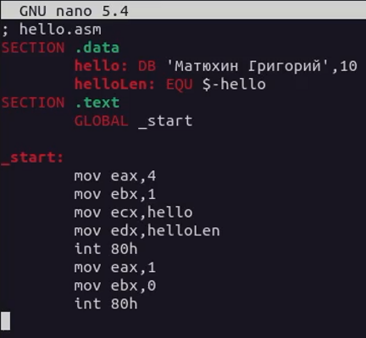
6. Используя меню редактора, включите подсветку синтаксиса, если она не включена, или выключите, если она включена. 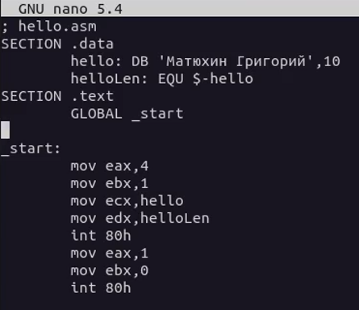

# 4 Вывод

В процессе работы я освоил основные возможности командной оболочки Midnight Commander. Приобрел навыки практической работы по просмотру каталогов и файлов; манипуляций с ними.

# 5 Контрольные вопросы

1. Какие режимы работы есть в mc. Охарактеризуйте их.
   * Режим “Информация” - на панель выводится информация о подсвеченном в другой панели файле и о текущей файловой системе
   * Режим “Дерево” - в одной из панелей выводится графическое изображение структуры дерева каталогов
2. Какие операции с файлами можно выполнить как с помощью команд shell, так и с помощью меню (комбинаций клавиш) mc? Приведите несколько примеров.
   * F1- Вызывает контекстно-зависимую подсказку
   * F2 - Вызывает меню, создаваемое пользователем. Оно позволяет создавать и добавлять дополнительные функции
   * F3 - Просмотр файла, на который указывает подсветка в активной панели
   * F4 - Вызов встроенного редактора для файла, на который указывает подсветка в активной панели
   * F5- Копирование файла или группы отмеченных файлов из каталога, отображаемого в активной панели, в каталог, отображаемый на второй панели. При копировании одного файла можно поменять его имя
   * F6 - Перенос файла или группы отмеченных файлов из каталога, отображаемого в активной панели, в каталог, отображаемый на второй панели. Как и при копировании, можно поменять имя файла или целого каталога
   * F7 - Создание подкаталога в каталоге, отображаемом в активной панели
   * F8- Удаление файла (подкаталога) или группы отмеченных файлов
   * F9 - Вызов основного меню программы (отображаемого над панелями)
   * F10 - Выход из программы
3. Опишите структура меню левой (или правой) панели mc, дайте характеристику командам.
   * список файлов (этот режим используется для просмотра списка файлов).
   * быстрый просмотр (в этом режиме панель переключается в режим вьюера, который показывает содержимое текущего файла; если выбрать эту панель (нажав клавишу Tab или при помощи мыши), то здесь можно пользоваться стандартными командами вьюера)
   * информация (в этом режиме отображается информация, связанная с текущим файлом и, по возможности, информация о текущей файловой системе)
   * дерево (этот режим идентичен функции отображения дерева каталогов)
   * порядок сортировки (существует восемь типов сортировки файлов: по имени, по расширению, по времени последней модификации файла, по времени последнего доступа к файлу, по времени модификации индексного дескриптора, по размеру, по значению индексного дескриптора и без порядка. В диалоговом окне Sort order можно выбрать тип сортировки, а также указать, что сортировку следует производить в обратном порядке)
   * фильтр (эта команда позволяет указать шаблон для файлов, которые должны отображаться; вне зависимости от шаблона, каталоги и ссылки к каталогам отображаются всегда)
4. Опишите структура меню Файл mc, дайте характеристику командам.
   * F3 - позволяет посмотреть содержимое текущего файла без возможности редактирования
   * F4 - открывает текущий файл для его редактирования
   * F5 - осуществляет копирование одного или нескольких файлов или каталогов в указанное место
   * Ctrl+x c - позволяет изменить права доступа к одному или нескольким файлам или каталогам
   * Ctrl+x l - позволяет создать жёсткую ссылку к текущему файлу
   * Ctrl+x s - позволяет создать символическую ссылку к текущему файлу
   * Ctrl+x o - позволяет задать владельца и имя группы для одного или нескольких файлов или каталогов
   * F6 - позволяет переименовать один или несколько файлов или каталогов
   * F7 - позволяет создать каталог
   * F8 - позволяет удалить один или несколько файлов или каталогов
   * F10 - завершает работу
5. Опишите структура меню Команда mc, дайте характеристику командам.
   * дерево каталогов - отображает структуру каталогов системы
   * поиск файла - выполняет поиск файлов по заданным параметрам
   * переставить панели - меняет местами левую и правую панели
   * сравнить каталоги - сравнивает содержимое двух каталогов
   * размеры каталогов - отображает размер и время изменения каталога
   * история командной строки - выводит на экран список ранее выполненных в оболочке команд
   * каталоги быстрого доступа - при вызове выполняется быстрая смена текущего каталога на один из заданного списка
   * восстановление файлов - позволяет восстановить файлы на файловых системах ext2 и ext3
   * редактировать файл расширений - позволяет задать с помощью определённого синтаксиса действия при запуске файлов с определённым расширением
   * редактировать файл меню — позволяет отредактировать контекстное меню пользователя, вызываемое по клавише F2
   * редактировать файл расцветки имён — позволяет подобрать оптимальную для пользователя расцветку имён файлов в зависимости от их типа.
6. Опишите структура меню Настройки mc, дайте характеристику командам.
   * Конфигурация позволяет скорректировать настройки работы с панелями
   * Внешний вид и Настройки панелей определяет элементы, отображаемые при вызове MC, а также цветовое выделение
   * Биты символов задаёт формат обработки информации локальным терминалом
   * Подтверждение позволяет установить или убрать вывод окна с запросом подтверждения действий при определенных операциях
   * Распознание клавиш диалоговое окно используется для тестирования клавиш
   * Виртуальные ФС настройки виртуальной файловой системы
7. Назовите и дайте характеристику встроенным командам mc.
   * F1 - Вызов контекстно-зависимой подсказки
   * F2 - Вызов пользовательского меню с возможностью создания and/or
   * F3 - Просмотр содержимого файла, на который указывает подсветка в активной панели
   * F4 - Вызов встроенного в MC редактора для изменения содержания файла, на который указывает подсветка в активной панели
   * F5 - Копирование одного или нескольких файлов, отмеченных в первой (активной) панели, в каталог, отображаемый на второй панели
   * F6 - Перенос одного или нескольких файлов, отмеченных в первой панели, в каталог, отображаемый на второй панели
   * F7 - Создание подкаталога в каталоге, отображаемом в активной панели
   * F8 - Удаление одного или нескольких файлов, отмеченных в первой панели файлов
   * F9 - Вызов меню MC
   * F10 - Выход из MC
8. Назовите и дайте характеристику командам встроенного редактора mc.
   * Ctrl+Y - удалить строку
   * Ctrl+U - отмена последней операции
   * Ins - вставка/замена
   * F7 - поиск
   * Shift+F7 - повтор последней операции поиска
   * F4 - замена файла
   * F3 - первое нажатие начало выделения, второе это окончание выделения
   * F5 - копировать выделенный фрагмент F6 переместить выделенный фрагмент
   * F8 - удалить выделенный фрагмент
   * F2- записать изменения в файл
   * F10 - выйти из редактора
9. Дайте характеристику средствам mc, которые позволяют создавать меню, определяемые пользователем.
   * Перейти в строку меню панелей MC можно с помощью клавиши F9. В строке меню имеются пять меню: Левая панель, Файл, Команда, Настройки и Правая панель. В меню каждой левой и правой панели можно выбрать “Формат списка”:
     + стандартный - выводит список файлов и каталогов с указанием размера и времени правки
     + ускоренный - позволяет задать число столбцов, на которые разбивается панель при выводе списка имён файлов или каталогов без дополнительной информации
     + расширенный - помимо названия файла или каталога выводит сведения о правах доступа, владельце, группе, размере, времени правки
     + определённые пользователем - позволяет вывести те сведения о файле или каталоге, которые задаст пользователь
10. Дайте характеристику средствам mc, которые позволяют выполнять действия, определяемые пользователем, над текущим файлом.
    * Все команды, содержащиеся в меню в левой или правой панели, файле, команде, и в настройках